Communiqué aux médias
Dernière ligne droite pour les travaux de construction au FiBL
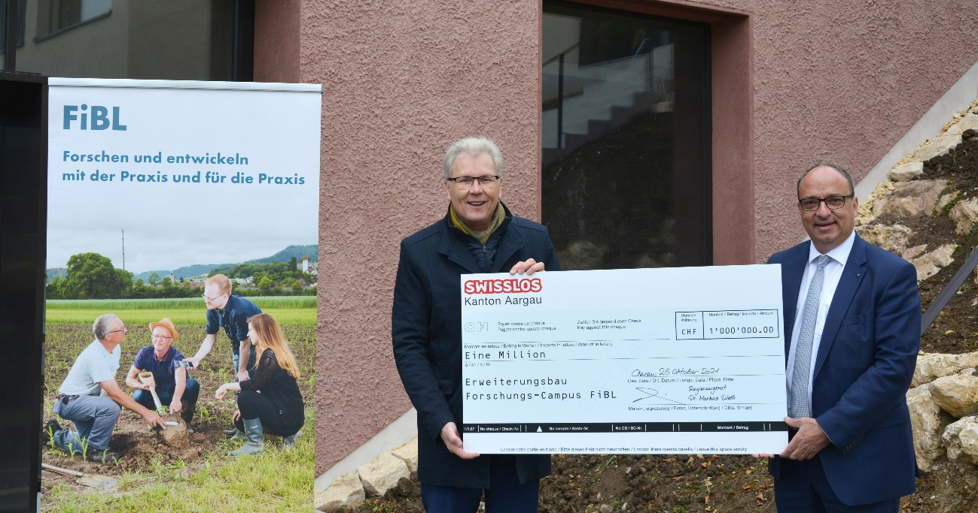
L’Institut de recherche de l’agriculture biologique FiBL basé à Frick investit dans des infrastructures de recherche modernes : la construction d’un centre de conférences et d’un immeuble de bureaux est en voie d’achèvement. Pour soutenir le succès de ces derniers travaux de construction, le conseiller d’État Markus Dieth a aujourd’hui remis, au nom du Canton d’Argovie, la dernière tranche d’un total de 11 millions de francs suisses provenant du Fonds Swisslos.
(Frick, le 25.10.2021) Le FiBL élargit son infrastructure sur le site basé à Frick avec la construction d’un bâtiment central dans lequel se dérouleront les conférences, doté d’une grande aula et d’un restaurant, ainsi que d’un immeuble de bureaux. L’institut investit au total quelque 30 millions de francs suisses dans des infrastructures de recherche modernes et un complexe de bâtiments durables, dans lequel un pas important est franchi vers un approvisionnement en énergie neutre en CO₂ grâce à de nouvelles installations photovoltaïques et une chaudière à granulés de bois. Les travaux de construction sont financés par des dons et une aide du Canton d’Argovie à hauteur de 11 millions de francs suisses provenant du Fonds Swisslos.
Le Canton d’Argovie soutient l’extension des infrastructures car le FiBL revêt une grande importance pour la région, comme l’explique Markus Dieth, conseiller d’État et directeur de l’agriculture, dans son allocution : « Grâce à l’extension du campus de recherche, le FiBL est revalorisé et des jalons importants sont plantés pour l’avenir. L’acquisition de connaissances en agronomie peut désormais être intensifiée, afin de relever avec succès les défis d’une agriculture innovante et durable. Je suis ravi de pouvoir, avec le FiBL, compter sur un acteur important dans la recherche sur l’agriculture biologique et la durabilité dans le canton d’Argovie et de constater que l’agrandissement de l’institut crée plus de 50 nouveaux emplois. »
Knut Schmidtke, Directeur pour la recherche, la vulgarisation et l’innovation du FiBL, souligne l’importance de la recherche menée par l’institut pour l’agriculture en Suisse, mais aussi dans le monde entier : « Ce n’est que grâce à une recherche intensive utilisant des infrastructures de pointe que nous pouvons relever de nouveaux défis tels qu’une agriculture climatiquement neutre et proactive en matière de promotion de la biodiversité. Nous nous réjouissons de pouvoir continuer à mener ces travaux de recherche prometteurs au FiBL grâce au soutien et à la confiance du Canton et d’autres généreux donateurs et donatrices. »
Répondre à la demande croissante
Le bâtiment dans lequel se dérouleront les conférences et le nouvel immeuble de bureaux, qui seront occupés dès la fin de l’année et inaugurés courant 2022, représentent la dernière ligne droite des travaux au FiBL. Pour rappel, en 2019 s’est achevée la construction d’une serre de recherche et d’un bâtiment comprenant des laboratoires ; en 2020, une étable moderne, respectueuse des animaux et destinée à la recherche a été inaugurée. Par ces constructions, le FiBL ne franchit pas seulement un nouveau palier dans la recherche et la vulgarisation en agriculture biologique, il renforce également ses capacités en termes de personnel et développe de manière significative ses infrastructures de recherche. En Suisse et dans le monde entier, la surface agricole biologique et la demande de produits bio augmentent considérablement, si bien que le besoin en recherche et vulgarisation en agriculture biologique connaît une forte croissance. Avec actuellement 200 collaboratrices et collaborateurs hautement qualifiés et expérimentés et une infrastructure rénovée, le FiBL Suisse peut soutenir cette évolution de manière durable, par des innovations issues de la recherche et du développement.
Contact
- Seraina Siragna, responsable de la communication d’entreprise et porte-parole, FiBL Suisse
Tél. +41 62 865 63 90, e-mail : seraina.siragna@fibl.org
Pour consulter ce communiqué aux médias sur Internet
Vous trouverez le présent communiqué aux médias ainsi que des photos en ligne à l’adresse www.fibl.org/fr/infotheque/medias.html
À propos du FiBL
L’Institut de recherche de l’agriculture biologique FiBL est l’un des principaux instituts mondiaux de recherche en agriculture biologique. Les points forts du FiBL sont la recherche interdisciplinaire, l’innovation en collaboration avec les agricultrices et les agriculteurs et le secteur alimentaire ainsi que la rapidité du transfert de connaissances. Le groupe FiBL se compose actuellement du FIBL Suisse (fondé en 1973), du FiBL Allemagne (2001), du FiBL Autriche (2004), de l’ÖMKi (Institut hongrois de recherche en agriculture biologique, 2011), du FiBL France (2017) et du FiBL Europe (2017), qui représente les cinq instituts nationaux. Sur ses différents sites, le groupe compte au total quelque 280 collaboratrices et collaborateurs. www.fibl.org

